附件1
教师登录教务管理系统进行公共选修课
落实和确认的步骤
1、教师登录教务管理系统（http://jwsys.gdpu.edu.cn）；
2、在左上角“信息维护”处选择“通识选修课确认”，进去页面之后，选择相应的课程任务并打“√”；
- 点击右上角的“修改”按钮；
- 在弹出窗口进行维护教学班人数、场地类型、课程性质、任课教师等条件，具体如下：
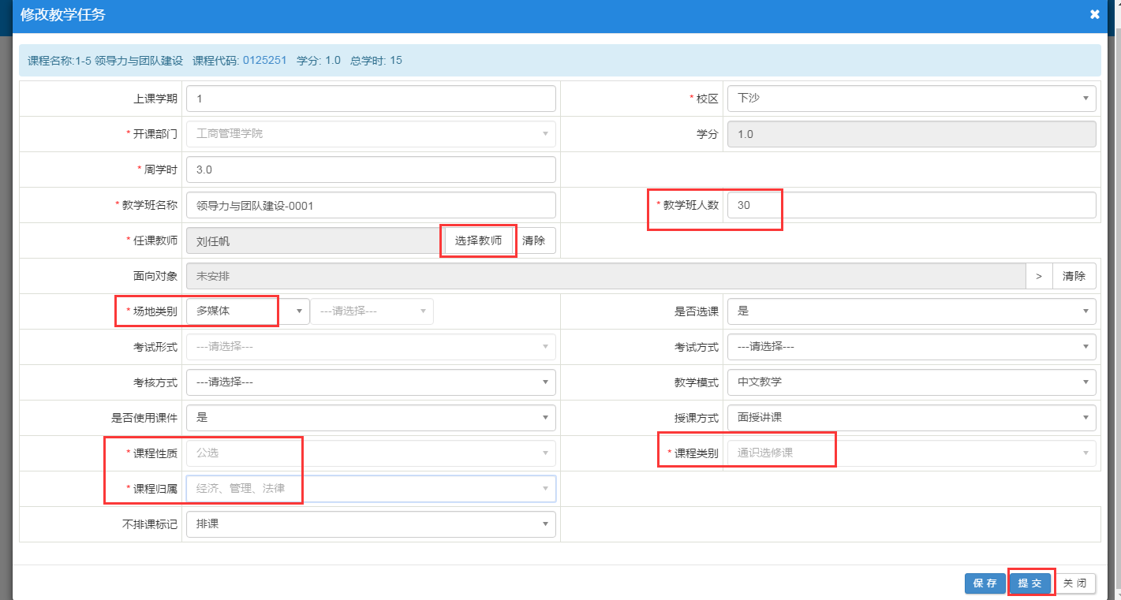
→ 要填写开课人数；
教学班人数
→ 要选择“多媒体”；
课程性质
场地类别
→ 要选择“公共选修课”；
课程归属
→ 要选择相应类别；
课程类别
→ 要选择“公共选修课”；
选择教师
→ 在弹出窗口（见下图）进行选择上课时间，先点击“全不选”，然后根据教师实际上课时间进行选择后点击“确定”按钮。
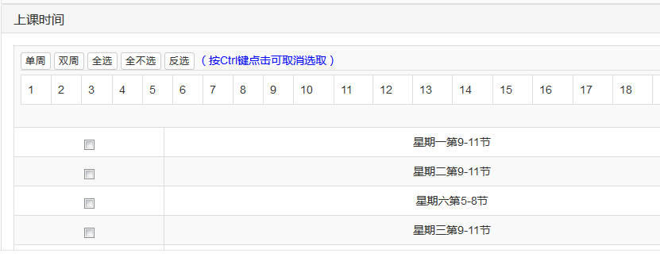

5、关闭上课时间页面后回到之前通识课修改教学任务页面点击右下角“提交”按钮完成提交。

附件2
教学秘书审核公共选修课的步骤
教学秘书登录教学管理系统后在“教学计划管理”中选择“通识选修课任务管理”，接着选择“通识选修课任务维护”进入页面，选中本单位通识选修课程后点击右上角“审核”按钮即可审核通过了。

